1. 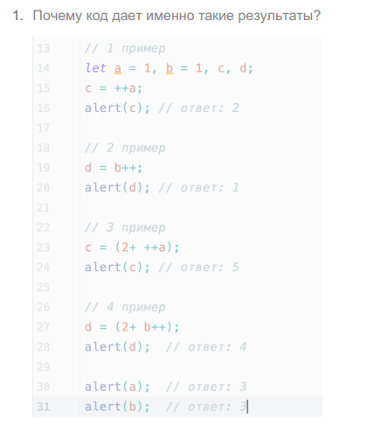Если мы используем ++а, то сначала к переменной прибавляется 1, а только потом выводится результат.
2. Если мы используем b++, то сначала выводится будет значение переменной, а только потом, когда нам в следующий раз надо будет выводить значение, она выведет значение переменной, прибавив 1.
3. Здесь произошло следующее: 2++ прибавляет 2 к тому, что будет идти потом. После этого выражения у нас тоже самое, что в пункте 1. Иными словами, картина получилась такая: 2 + 1 + (1+1) = 2 + 1 + 2 = 3 + 2 = 5
4. Аналогично пункту 3, только есть важное различие: на строке 19 у нас была операция прибавления к переменной b числа 1. Далее у нас ситуация из пункта 2, поэтому картина такая: 2 + 1 + 1 = 4, а ещё прибавится 1, когда мы ещё раз выведем переменную d.
5. Изначально a=1, потом на строке 15 мы прибавили 1 и теперь a=2. Потом на строке 23 к а ещё раз была прибавлена 1. В итого получилось, что а=3. Аналогично с переменной b, только 1 к ней прибавлялась на строках 19, 27.Получилось: 1 + 1 +1 = 3.